Отличия и изменения сборки 5 версии 78 от предыдущих сборок.

Модуль «АиТ:\Кадры»

- Добавлен пользовательский фильтр, дающий возможность отфильтровать работников, работающих по договорам и за период.

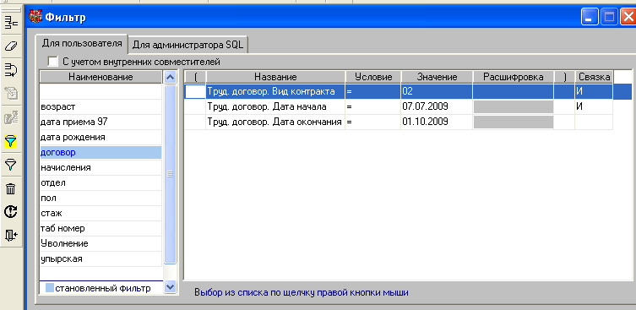

- При установке фильтра по некоторым полям в него теперь попадают и внутренние совместители.

- В окно "Добавление записи о больничном" для удобства добавлено поле Rод больничного из Справочника видов больничных.

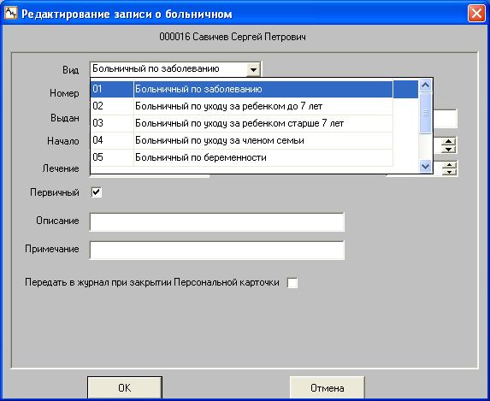

- График отпусков
  - При печати формы Т-7 добавлена возможность различной сортировки (например, по подразделению, или по подразделению, а потом по окладам, чтобы руководители были в начале). Для этого необходимо в файл staff.ini добавить строку
[Отчет Т-7]
сортировка=naz_otd asc, oklad desc
Возможные поля для сортировки:
naz_otd - название отдела
brief_name - краткий код отдела
tabel_n - таб. номер сотрудника
const_name - ФИО сотрудника
oklad - оклад сотрудника
date_begin - дата начала отпуска
date_end - дата окончания отпуска
y_jur_otp_date_begin_period - начало периода, за который предоставлен отпуск
y_jur_otp_date_end_period - конец периода, за который предоставлен отпуск
При этом в окне отчета по умолчанию переключатель стоит на позиции "Настраиваемая". Если же строки
[Отчет Т-7]
сортировка=……
в staff.ini нет, то эта позиция не видна.

  - При добавлении отпусков добавилась возможность вводить не только дату начала и дату окончания, но и дату начала и продолжительность отпуска (в окне "Добавить отпуска")(по аналогии с приказом на отпуск).
В окне добавления отпуска появилась кнопка, по которой открывается окно с календарем, как в приказе об отпуске. Там можно указать дату начала и продолжительность отпуска по типу его расчета.

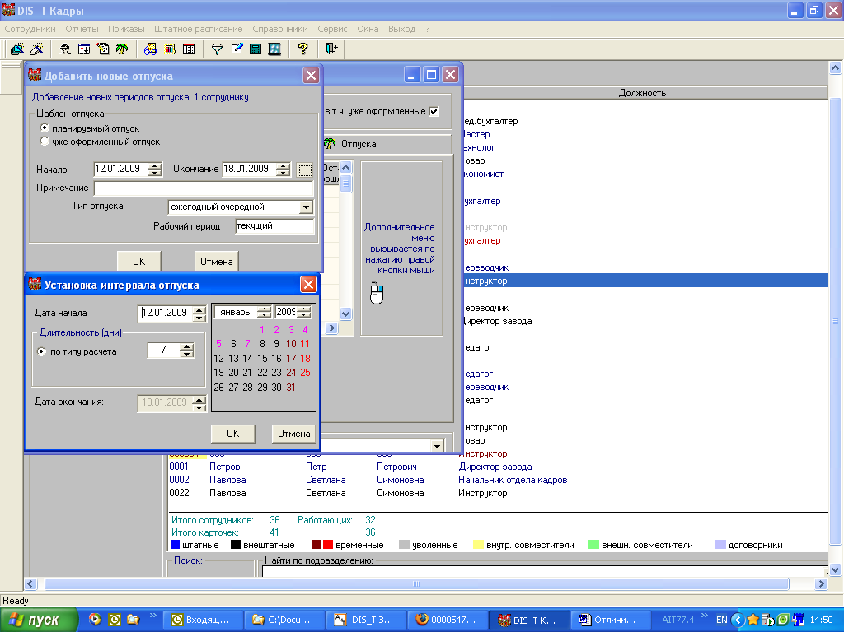

  - На закладке Отпуска кнопка «Экспорт» переименована в «Отчет Т-7». На закладке сотрудники она называется «Экспорт».

- Истории Трудовых договоров.
- при удалении могла удалиться не та строка - Исправлено.
- В модуль «АиТ Конфигурация» добавлена настройка "Проверять корректность даты и номера труд. дог." Значение по умолчанию - "да". Если включить "нет", то дата и номер в алгоритме обработки на корректность не проверяются. Если они введены криво (или не введены), то просто появляется сообщение.

Модуль «АиТ:\Зарплата»

- В начисление списком и в шаблон нового начисления добавлено поле "Комментарий".
- Внутренние совместители. Теперь отработанные дни и часы хранятся в таблице оперативного архива детально по позициям. При расчете отпуска отработанные дни берутся по позиции. При расчете б/л или расчете по средней учитывается соответствующая настройка из группы Настройки внутреннего совместительства (модуль АиТ «Конфигурация»).
Если стоит Да - дни берутся суммарно по всем позициям.
Если Нет - они берутся из ОСНОВНОЙ карточки.

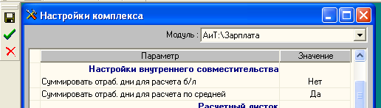

В оперативном архиве показываются отработанные дни и часы, относящиеся к открытой карточке. На закладках Премии и Больничные (по позиции) отражаются отработанные дни и часы по той карточке, которую открыли и суммированное время.

- С 1 января 2010 года начнет действовать новая редакция Федерального закона от 29.12.06 № 255-ФЗ. С этой даты он будет регулировать вопросы, связанные с начислением и выплатой не только пособий по временной нетрудоспособности, по беременности и родам, но и пособия по уходу за ребенком. Главное нововведение - размеры выплат будут зависеть от предельной величины базы, на которую начисляются страховые взносы в ФСС России (415 тыс. руб.).

- СУММА БОЛЬНИЧНЫХ БУДЕТ РАССЧИТЫВАТЬСЯ ИСХОДЯ ИЗ ДНЕВНОГО НОРМАТИВА
Со следующего года при расчете пособия по временной нетрудоспособности вместо максимального размера пособия нужно будет учитывать максимальный дневной размер. Он определяется расчетным путем. Чтобы вычислить эту норму, берем предельную величину базы, на которую начисляются страховые взносы (415 тыс. руб.), и делим ее на 365 дней (п. 3.1 ст. 14 Закона № 255-ФЗ). Полученная сумма (1136,99 руб.) и есть максимальный дневной размер пособия. Конечно при условии, что страховой стаж работника больше восьми лет и соответственно пособие ему полагается в размере 100 процентов среднего заработка.
- Обратите внимание: пособие по беременности и родам не зависит от страхового стажа. Поэтому с 1 января 2010 года размер пособия будет составлять 34 583,33 руб. за полный календарный месяц.
- В соответствии с новой редакцией Закона № 255-ФЗ в 2010 году максимальный размер ежемесячного пособия по уходу за ребенком будет равен 13 833,33 руб. Он рассчитывается следующим образом. Берется предельная величина базы для начислений страховых взносов в ФСС России (415 тыс. руб.), делится на 12 месяцев и умножается на 40 процентов (п. 5.2 ст. 14 Закона № 255-ФЗ).
Смотри ссылку Изменение

Примеры формул расчета пособия.

[ГК10]=415000 р.

Приложение1

Пример формулы для расчета пособия по временной нетрудоспособности:

if ([ГК10] / 365 <=[СУММА] ,[ГК10] / 365,[СУММА] )* [ДНИ] * [ПРОЦЕНТ]/ 100

Приложение2

Пример формулы для расчета пособия по уходу за ребенком до 1.5 года.

if(
if ([ГК10] / 12 <=[СУММА] * 30.4, 0.4* [ГК10] / 12,[СУММА] * 0.4 * 30.4)
<1500,
1500,

if ([ГК10] / 12 <=[СУММА] * 30.4,
([ГК10] / 12)*0.4,
[СУММА] * 0.4* 30.4))

***Минимальную сумму пособия 1500 руб. надо будет умножить на повышающие коэффициенты 2007-2010 годов.

Приложение3

Пример формулы для расчета пособия по уходу за ребенком до 1.5 года за вторым и последующими детьми.

if(
if ([ГК10] / 12 <=[СУММА] * 30.4, 0.4* [ГК10] / 12,[СУММА] * 0.4 * 30.4)
<3000,
3000,

if ([ГК10] / 12 <=[СУММА] * 30.4,
([ГК10] / 12)*0.4,
[СУММА] * 0.4* 30.4))

***Минимальную сумму пособия 3000 руб. надо будет умножить на повышающие коэффициенты 2007-2010 годов.

- Единый социальный налог заменен страховыми взносами. Описание изменений в расчете соцналога (страховых взносов) в связи с изменением законодательства.

- Общее описание изменений.

В соответствии с Федеральным Законом N 212-ФЗ от 24 июля 2009 года «О СТРАХОВЫХ ВЗНОСАХ В ПЕНСИОННЫЙ ФОНД РОССИЙСКОЙ ФЕДЕРАЦИИ, ФОНД СОЦИАЛЬНОГО СТРАХОВАНИЯ РОССИЙСКОЙ ФЕДЕРАЦИИ, ФЕДЕРАЛЬНЫЙ ФОНД ОБЯЗАТЕЛЬНОГО МЕДИЦИНСКОГО СТРАХОВАНИЯ И ТЕРРИТОРИАЛЬНЫЕ ФОНДЫ ОБЯЗАТЕЛЬНОГО МЕДИЦИНСКОГО СТРАХОВАНИЯ» с 2010 года единый социальный налог заменен страховыми взносами.

Соответственно изменен интерфейс программы и алгоритмы расчета. Изменения касаются только расчетов с 2010 года.
Если окно содержит данные за разные годы (например, оперативный архив), то интерфейс меняется в зависимости от выбранного года.
Если окно является универсальным (например, Настройка алгоритмов), то интерфейс меняется в зависимости от рабочей даты (Настройка > Рабочая дата).
Алгоритмы расчета изменяются в зависимости от месяца расчета подразделения, в котором находится сотрудник.
Режимы проверок (Проверка вычетов, проверка соцналога) выполняют разные операции в зависимости от месяца расчета подразделения проверяемого сотрудника.

В двух последних случаях интерфейс не меняется, так как в списке могут одновременно присутствовать как подразделения, рассчитываемые в 2009 году, так и в 2010.

При работе в 2010 году:
Вместо понятия «ЕСН» и «соцналог» используется понятие «страховые взносы».
Вместо 6 фондов используется 5 (отсутствует пенсионный базовый): в справочнике шкал соцналога (закладки), оперативном архиве (колонки), налоговой карточке, настройках входимости в справочнике начислений и т.д.
Отсутствуют настройки, связанные с льготированием инвалидов, т.к. с 2010 года инвалиды не имеют суммы в 100000, льготируемой по базовой части пенсионного налога. Соответственно изменена проверка «соцналога»
В персональной карточке появилось дополнительное окно, позволяющее зафиксировать результаты предыдущих расчетов (см.п.3.3)
В режиме «Проверка соцналога» добавлено 2 новые строки, где можно определить шкалы для инвалидов, т.к. в 2010-2011 годах инвалиды рассчитываются по сниженным тарифам страховых взносов.(см.п.2.1)

- Автоматическое назначение номера шкалы страховых взносов.

Номера шкал страховых взносов, соответствующие разным категориям работников и разным возрастным категориям, указываются в модуле «АиТ:\Конфигурация», в настройках модуля «АиТ:\Зарплата», в группе «Расчет». Для сборки 5 версии 7.8 комплекса является актуальным следующий набор настроек:
Шк. для лиц до 1966 г.р.
Шк. для лиц моложе 1966 г.р.
Шк. для инвалидов до 1966 г.р.
Шк. для инвалидов моложе 1966 г.р.
Шк. для иностранных граждан

В зависимости от установленных для этих настроек значений, даты рождения сотрудника и сведениях об инвалидности, программа автоматически назначит соответствующую шкалу:
при создании карточки нового сотрудника
при выполнении процедуры проверки соц.налога

При приеме сотрудника мастером на прием сведения об инвалидности не учитываются, шкалы назначаются только в зависимости от даты рождения.

  - Назначение шкал страховых взносов в процедуре проверки соц.налога
Окно проверки вызывается из режима Начисления > Налоговые карточки, кнопка «Проверка соц.налога» на дополнительной панели инструментов.

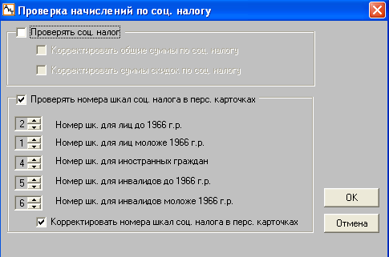

Для проверки правильности назначенных шкал необходимо установить флаг «Проверять номера шкал соц.налога в перс.карточках». Значения шкал указаны в соответствии с настройками в «АиТ:\Конфигурации». Для параллельной корректировки неправильно расставленных шкал необходимо установить флажок «Корректировать номера шкал соц.налога в персональных карточках».
- Для сотрудников подразделений, год расчета которых 2009, используются только первые 3 шкалы – сведения об инвалидности не учитываются, т.к. до 2010 года инвалиды не рассчитывались по сниженным тарифам.
- Для сотрудников подразделений, год расчета которых 2010, при назначении шкал кроме даты рождения, учитываются также сведения об инвалидности – флаг «Инвалидность», дата начала, окончания.

Если сотруднику была скорректирована шкала страховых взносов и год расчета сотрудника 2010, то в протоколе будет предупреждение «Изменена шкала страховых взносов. Возможно, следует зафиксировать налог и облагаемую базу». Если изменение было связано не с исправлением ошибки расчетчика, а с изменением статуса сотрудника, то действительно следует зафиксировать налог - для инвалидов, или налог и облагаемую базу - для иностранцев (см.п.3.3.)

! Организациям, которые рассчитывают сотрудников-инвалидов, необходимо ежемесячно выполнять процедуру проверки соц.налога.

- Расчет отдельных категорий сотрудников (инвалиды, иностранцы)

  - Инвалиды
В 2010-2011 годах инвалиды рассчитываются по сниженным тарифам страховых взносов, следовательно, для них нужно создавать отдельные шкалы страховых взносов (для лиц 1966 года рождения и старше, лиц 1967 г.р. и моложе).
Если инвалид меняет статус в середине года (становится не инвалидом, или наоборот, получает инвалидность не с января), то ему необходимо изменить шкалу страховых взносов. Поскольку налог рассчитывается нарастающим итогом за год, ВЕСЬ налог будет пересчитан по новым ставкам. Чтобы этого не происходило, необходимо зафиксировать результаты предыдущих расчетов, чтобы только суммы, полученные с момента изменения статуса, рассчитывались по новым ставкам.

  - Иностранцы
Иностранные работники, имеющие статус «временно пребывающий на территории России», не облагаются страховыми взносами. Следовательно, для них тоже нужно создавать отдельную шкалу – с нулевыми процентами. Если статус меняется в середине года, необходимо, чтобы по новым ставкам рассчитывались только суммы, полученные после смены статуса. Кроме того, при определении максимальной суммы, облагаемой страховыми взносами, суммы, полученные до смены статуса, не должны учитываться.

  - Окно фиксации сумм страховых взносов
Для фиксации результатов предыдущих расчетов в персональной карточке сотрудника появилась кнопка на дополнительной панели , по который вызывается окно «Данные о фиксации страховых взносов»:

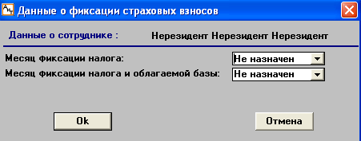

Пользователь имеет возможность зафиксировать:
только налог – актуально для расчета работников-инвалидов; в этом случае по текущим ставкам облагаются только суммы, полученные после указанного месяца фиксации, но облагаемые суммы УЧИТЫВАЮТСЯ при расчете максимальной облагаемой суммы (415 000);
налог и облагаемую базу – актуально для расчета работников-иностранцев; в этом случае суммы, полученные до месяца фиксации (и облагаемая база, и налог), НЕ УЧИТЫВАЮТСЯ вообще – как если бы это был совсем новый работник.

  - Обязательная проверка соцналога.
Поскольку шкалы страховых взносов являются настраиваемыми, программа не меняет автоматически номер шкалы по истечении срока инвалидности. Поэтому этот момент нужно отслеживать, выполняя ежемесячную проверку страховых взносов. (см. п.2.1)

Модуль «АиТ:\Табельный учет»

1. Разработан новый HELP. Помощь вызывается функциональной клавишей F1 или
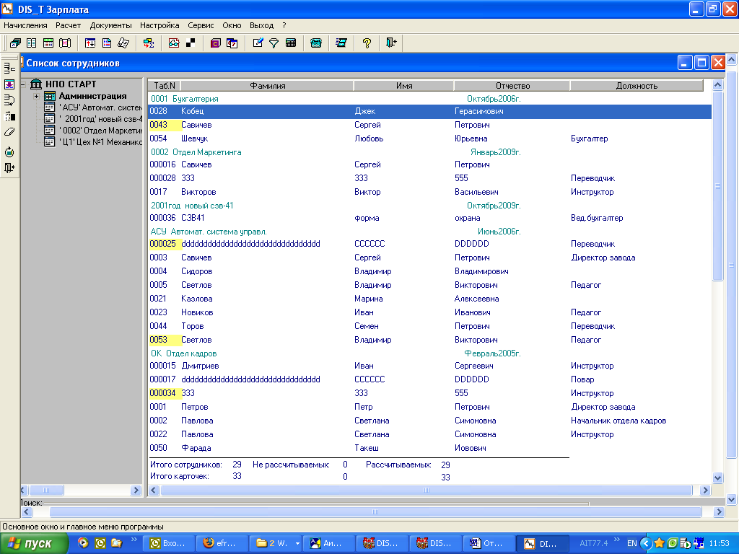
по кнопке

2. Изменился механизм расчета среднесписочной. Подробности см. в дополнительном файле : Среднесписочная_описание.doc.

Изменение

максимальных размеров и порядка расчета пособий по временной нетрудоспособности и по уходу за ребенком в 2010 году.
С 1 января 2010 года начнет действовать новая редакция Федерального закона от 29.12.06 № 255-ФЗ. С этой даты он будет регулировать вопросы, связанные с начислением и выплатой не только пособий по временной нетрудоспособности, по беременности и родам, но и пособия по уходу за ребенком. Главное нововведение - размеры выплат будут зависеть от предельной величины базы, на которую начисляются страховые взносы в ФСС России (415 тыс. руб.). По сравнению с действующими нормами предельные размеры пособий в следующем году увеличатся. Кроме того, скорректированы правила расчета. (ФЕДЕРАЛЬНЫЙ ЗАКОН от 29.12.06 № 255-ФЗ (в ред. Федерального закона от 24.07.09 № 213-ФЗ) "ОБ ОБЯЗАТЕЛЬНОМ СОЦИАЛЬНОМ СТРАХОВАНИИ НА СЛУЧАЙ ВРЕМЕННОЙ НЕТРУДОСПОСОБНОСТИ И В СВЯЗИ С МАТЕРИНСТВОМ")
ОБНОВИЛИ ПОРЯДОК ОПРЕДЕЛЕНИЯ СРЕДНЕГО ЗАРАБОТКА
В новой редакции Федерального закона от 29.12.06 № 255-ФЗ (далее - Закон № 255-ФЗ) сохранен действующий принцип исчисления среднего заработка для расчета пособий. Но есть два отличия.
Первое отличие: учитываются доходы, с которых платятся взносы в ФСС
В средний заработок будут включаться выплаты, учитываемые при расчете базы по страховым взносам в Фонд социального страхования РФ (п. 2 ст. 14 Закона № 255-ФЗ). Напомним, что сейчас в расчет пособия берутся выплаты, которые облагаются ЕСН в части взносов, перечисляемых в ФСС России.
В связи с этим возникает вопрос: как посчитать средний заработок, если часть расчетного периода приходится на 2010 год, а часть на 2009 год? Ведь в текущем году не предусмотрено определение базы для начисления страховых взносов. По мнению специалистов ФСС России, в этом случае все равно нужно руководствоваться новым порядком. То есть к выплатам, произведенным в 2009 году, следует применять правила определения базы по страховым взносам, которые начнут действовать с 2010 года. Такой подход усложнит работу бухгалтера. Дело в том, что некоторые отличия в определении налоговой базы по ЕСН и базы по страховым взносам все же есть. Например, сейчас доходы в натуральной форме учитываются по рыночной цене, а со следующего года нужно будет брать договорную. Так что без пересчета в ряде случаев не обойтись.
Второе отличие: можно включать выплаты, не закрепленные системой оплаты труда
Выплаты, учитываемые в среднем заработке для расчета пособий, необязательно должны быть предусмотрены системой оплаты труда, которая установлена в компании (п. 2 ст. 14 Закона № 255-ФЗ). В действующей редакции Закона № 255-ФЗ содержится запрет на включение в расчет среднего заработка выплат, не закрепленных в системе оплаты труда.
Новое правило для ситуации, когда сотрудник перед отпуском или болезнью не работал
Период, за который учитывается средний заработок, не изменился. Он составляет последние 12 месяцев, предшествующие месяцу наступления болезни, отпуска по беременности и родам или отпуска по уходу за ребенком. Если до наступления перечисленных случаев сотрудник не работал указанный период времени (например, в связи с болезнью или отпуском по уходу за ребенком), рассчитывать средний заработок нужно будет по новому правилу. А именно учитывать выплаты за последние 12 календарных месяцев, предшествующих месяцу наступления предыдущего страхового случая (п. 1 ст. 14 Закона № 255-ФЗ). Сейчас в таких ситуациях для расчета берется должностной оклад работника*1.
*1 Такой порядок установлен в пункте 11 Положения об особенностях порядка исчисления пособий по временной нетрудоспособности, по беременности и родам гражданам, подлежащим обязательному социальному страхованию (утв. постановлением Правительства РФ от 15.06.07 № 375).
ПРИМЕР 1
Начальник отдела кадров ООО «Ромашка» Иванова А.А. в августе 2008 года ушла в отпуск по беременности и родам, а затем взяла отпуск по уходу за ребенком. В феврале 2010 года она уходит в отпуск по беременности и родам в связи с рождением второго ребенка. В расчетном периоде (февраль 2009 года-январь 2010 года) заработка у нее не было. Поэтому по новому порядку пособие по беременности и родам в связи с рождением второго ребенка нужно рассчитать исходя из выплат, которые были в расчетном периоде при определении размера пособия по уходу за ребенком.
СУММА БОЛЬНИЧНЫХ БУДЕТ РАССЧИТЫВАТЬСЯ ИСХОДЯ ИЗ ДНЕВНОГО НОРМАТИВА
Со следующего года при расчете пособия по временной нетрудоспособности вместо максимального размера пособия*2 нужно будет учитывать максимальный дневной размер. Он определяется расчетным путем. Чтобы вычислить эту норму, берем предельную величину базы, на которую начисляются страховые взносы (415 тыс. руб.)*3, и делим ее на 365 дней (п. 3.1 ст. 14 Закона № 255-ФЗ). Полученная сумма (1136,99 руб.) и есть максимальный дневной размер пособия. Конечно при условии, что страховой стаж работника больше восьми лет и соответственно пособие ему полагается в размере 100 процентов среднего заработка.
*2 Напомним, что в 2009 году максимальный размер пособия по временной нетрудоспособности равен 18 720 руб. (ст. 8 Федерального закона от 25.11.08 № 216-ФЗ).
*3 Предельная величина базы введена Федеральным законом от 24.07.09 № 212-ФЗ.
При страховом стаже от пяти до восьми лет максимальный дневной размер пособия равняется 909,59 руб. (1136,99 руб. х 80%), а при страховом стаже менее пяти лет - 682,19 руб. (1136,99 руб. х 60%).
Таким образом, при расчете пособия необходимо помнить: если фактический средний дневной заработок больше максимального среднего дневного заработка, нужно использовать предельную величину (п. 3.1 ст. 14 Закона № 255-ФЗ)
Обратите внимание: пособие по беременности и родам не зависит от страхового стажа. Поэтому с 1 января 2010 года размер пособия будет составлять 34 583,33 руб. за полный календарный месяц*4.
*4 Напомним, что в 2009 году максимальный размер пособия по беременности и родам равен 25 390 руб. (ст. 8 Федерального закона от 25.11.08 № 216-ФЗ).

ПОШАГОВЫЙ РАСЧЕТ ПОСОБИЯ ПО ВРЕМЕННОЙ НЕТРУДОСПОСОБНОСТИ
1. Определяем расчетный период. Он равен 12 календарным месяцам, предшествующим месяцу, в котором сотрудник заболел. Переводим период в календарные дни.
2. Определяем сумму выплат, на которые начислялись страховые взносы в ФСС России за расчетный период.
3. Находим сумму среднего дневного заработка. Для этого сумму выплат за расчетный период делим на количество календарных дней этого периода.
4. Рассчитываем максимальный дневной размер пособия исходя из предельной величины базы, на которую начисляются страховые взносы в ФСС России.
5. Сравниваем фактическую сумму среднего дневного заработка с максимальным дневным размером пособия. Берем меньшую величину и умножаем ее на процентное ограничение по страховому стажу и на число календарных дней болезни.
ПРИМЕР 2
Предположим, дизайнер ЗАО «Модерн» Герц Р.О. будет находиться на больничном пять дней со 2 по 6 февраля 2010 года включительно. Зарплата Герц составляет 30 000 руб. в месяц, а его страховой стаж равен шести годам.
Используя пошаговый расчет пособия по временной нетрудоспособности, определим сумму, которую получит дизайнер по больничному листу.
1. Расчетный период с февраля 2009 года по январь 2010 года включительно составит 365 дней.
2. Сумма выплат, которая включается в средний заработок для расчета пособия, равняется 360 000 руб. (30 000 руб. х 12 мес.).
3. Средний дневной заработок составит 986,3 руб. (360 000 руб. : 365 дн.).
4. Максимальный дневной размер пособия равен 1136,99 руб. (415 000 руб. : 365 дн.).
5. Фактический средний дневной заработок оказался меньше предельной величины пособия. Следовательно, больничный нужно будет оплатить в размере 3945,2 руб. ((986,3 руб. 5 80%) х 5 дн.).
ОГРАНИЧИЛИ СРЕДНИЙ ЗАРАБОТОК ДЛЯ РАСЧЕТА ВЫПЛАТЫ ПО УХОДУ ЗА РЕБЕНКОМ
В соответствии с новой редакцией Закона № 255-ФЗ в 2010 году максимальный размер ежемесячного пособия по уходу за ребенком будет равен 13 833,33 руб. вместо нынешних 7492,4 руб. Он рассчитывается следующим образом. Берется предельная величина базы для начислений страховых взносов в ФСС России (415 тыс. руб.), делится на 12 месяцев и умножается на 40 процентов (п. 5.2 ст. 14 Закона № 255-ФЗ).
В связи с этим изменится и порядок расчета пособия по уходу за ребенком
ПОШАГОВЫЙ РАСЧЕТ ЕЖЕМЕСЯЧНОГО ПОСОБИЯ ПО УХОДУ ЗА РЕБЕНКОМ
1. Определяем расчетный период. Он равен 12 календарным месяцам, предшествующим месяцу, в котором сотрудник ушел в отпуск по уходу за ребенком. Переводим период в календарные дни.
2. Определяем сумму выплат, на которые начислялись страховые взносы в ФСС России за расчетный период.
3. Находим сумму среднего дневного заработка. Для этого сумму выплат за расчетный период делим на количество календарных дней этого периода.
4. Рассчитываем средний месячный заработок. Для этого сумму среднего дневного заработка умножаем на 30,4 дня.
5. Определяем максимальный средний месячный заработок исходя из предельной величины базы, на которую начисляются страховые взносы в ФСС России (415 тыс. руб. делим на 12 месяцев).
6. Сравниваем фактический средний месячный заработок и максимальный средний месячный заработок. От меньшей величины находим 40 процентов. Это и будет размер ежемесячного пособия по уходу за ребенком.
ПРИМЕР 3
Директор ООО «Дом» Сидорова В.С. ушла в отпуск по уходу за первым ребенком в феврале 2010 года. Ее заработная плата составляла 50 000 руб. в месяц. Других доходов у нее не было. Расчетный период отработан полностью.
Используя пошаговый расчет, определим размер ежемесячного пособия по уходу за ребенком.
1. Расчетный период с февраля 2009 года по январь 2010 года включительно составит 365 дней.
2. Сумма выплат, которая включается в средний заработок для расчета пособия, равняется 600 000 руб. (50 000 руб. х 12 мес.).
3. Средний дневной заработок будет равен 1643,84 руб. (600 000 руб. : 365 дн.).
4. Средний месячный заработок составит 49 972,74 руб. (1643,84 руб. х 30,4 дн.).
5. Максимальный средний месячный заработок равен 34 583,33 руб. (415 000 руб.: 12 мес).
6. Фактический средний месячный заработок получился больше максимального. Поэтому ежемесячное пособие по уходу за ребенком Сидорова будет получать исходя из максимально допустимого предела - 13 833,33 руб. (34 583,33 руб. х 40%).
ПОРЯДОК ПЕРЕЧИСЛЕНИЯ НЕ ИЗМЕНИЛСЯ
По-прежнему компании будут выплачивать пособия в счет уплаты страховых взносов в ФСС России.
Первые два дня болезни оплачиваются за счет средств работодателя, а начиная с третьего дня - за счет средств ФСС России. Кроме этого если человек трудится у нескольких работодателей, то сможет у каждого из них получить пособие по временной нетрудоспособности.
А вот пособие по уходу за ребенком выдается только по одному месту работы: по основному либо по совместительству (п. 2 ст. 13 Закона № 255-ФЗ). При этом сохраняется ныне действующий принцип суммирования пособия для случаев, когда одновременно ведется уход за двумя и более детьми до достижения ими полутора

Пособие на детей до 1.5 лет.

Дата, с которой производится индексация размеров пособия | Основание | Коэффициент индексации | Минимальный размер пособия гражданам, подлежащим обязательному социальному страхованию. Пособие неработающим гражданам, осуществляющим уход за ребенком (в рублях) |  | Максимальный размер пособия гражданам, подлежащим обязательному социальному страхованию (в рублях)
Дата, с которой производится индексация размеров пособия | Основание | Коэффициент индексации | По уходу за первым ребенком | По уходу за вторым ребенком
01.01.2010 | Федеральный закон от 24.07.2009 №212-ФЗ |  |  |  | 13833.33
01.01.2009 | Федеральный закон от 24.11.2008 №204-ФЗ | 1.13 | 1873,1 | 3746,2 | 7492,4
01.07.2008 | Федеральный закон от 24.07.2007 №1981-ФЗ | 1,0185 | 1657,61 | 3315,22 | 6630,44
01.01.2008 | Федеральный закон от 24.07.2007 №198-ФЗ | 1.085 | 1627.5 | 3255 | 6510
Дата, на которую установлен индексируемый размер пособия 01.01.2007 | Федеральный закон от 19.05.1995 №81-ФЗ |  | 1500 | 3000 | 6000

